Муниципальное казенное дошкольное образовательное учреждение
г. Новосибирска «Детский сад № 6 «Остров детства»

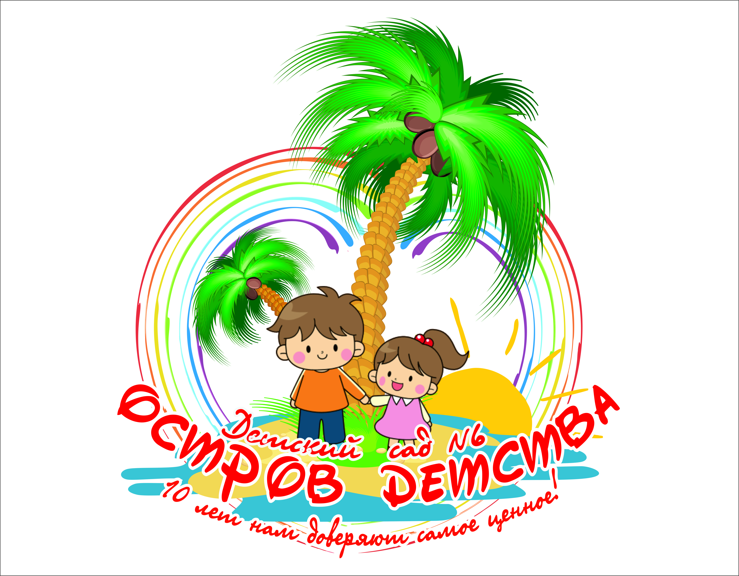
Конспект мероприятия
«8 Марта»,
Автор:
Мальцева Елена Борисовна,
воспитатель первой квалификационной категории

г. Новосибирск,
2021 г.
Ведущий: Деньки стоят погожие,
На праздники похожие,
А в небе — солнце теплое,
Веселое и доброе.
Все реки разливаются,
Все почки раскрываются,
Ушла зима со стужами,
Сугробы стали лужами.
Пришла пора весенняя,
Пришла пора цветения.
И, значит, настроение
У всех людей — весеннее!
МОНТАЖ
1. Мы сегодня рано встали.
Нам сегодня не до сна!
Говорят, скворцы вернулись!
Говорят, пришла весна!
2. А на улице мороз.
Снег летит колючий,
И ползут по облакам
В белых шубах тучи.
3. Ждём, весна, тебя давно
А ты бродишь где-то!
Без тебя ведь не придёт
Солнечное лето!
4. Звенят капели весело,
Зовут с собой весну,
Выстукивают песенку
Про мамочку мою.
5. Нет на свете лучше мамы,
Нет её чудесней,
Мы про мамочку споем
Ласковую песню.
ПЕСНЯ ПРО МАМУ
стоят
В зале появляется Солнышко.
Солнышко: Здравствуйте, ребята! Вы меня узнали? Правильно, я - Солнышко, самый лучший друг Весны. Сегодня отмечают праздник все мамочки, бабушки и девочки. Вот я и решило заглянуть к вам и повеселиться. А вы любите играть? Тогда становитесь в круг.
ИГРА «ТЫ КАТИСЬ ВЕСЕЛЫЙ БУБЕН»
Ты катись, веселый бубен,
Быстро-быстро пробегай!
У кого веселый бубен,
Мою загадку отгадай!
ЗАГАДКИ
1. Пробиваюсь я в апреле –
Все поля позеленели!
Покрываю как ковер
Поле, луг и школьный двор!
(Трава)
2. Ручейки бегут быстрее,
Светит солнышко теплее,
Воробей погоде рад –
Заглянул к нам месяц…
(март)
3. Осенью летели к югу,
Чтоб не встретить злую вьюгу.
А весной снежок растаял
И вернулись наши стаи.
(Птички)
4. Высоко за облаками
Поле синее над нами,
Не растят на поле хлеба.
Как оно зовется?
(Небо)
5. Оно весною светит ярко,
Но греет ласково, не жарко,
За горизонтом спит ночами,
А утром будит нас лучами.
(Солнышко)
После игры садятся
Солнышко: Молодцы, ребятки. А теперь поиграем в другую игру. Сейчас мы узнаем, как наши ребята умеют помогать своим мамам.
ИГРА «ПРИНЕСИ ПОКУПКИ»
садятся
Солнышко: Весело аукнула из лесу весна,
Ей медведь откликнулся, проурчав от сна,
Поскакали зайки к ней, прилетел к ней грач;
Покатился ёжик вслед как колючий мяч.
Всполошилась белочка, глянув из дупла,-
Дождалась пушистая света и тепла!
Гордо приосанился посветлевший бор,
На ветвях коричневых грянул птичий хор.
Давайте и мы с вами поиграем в весенний хоровод.
ВЕСЕННЯЯ ПРОБУЖДАЛОЧКА муз. О.Воеводиной
садятся
Солнышко: Ребятки, а вы знаете, что всю первую весеннюю неделю отмечается русский народный праздник масленицы? Это значит, что в каждом доме пекут блины, угощают гостей и друзей. А вы умеете печь блины? Нет? Тогда я вас научу!
ИГРА «БЛИНЫ»
Выбирается две команды: мальчиков и девочек, помогать которым будут Солнышко и ведущий. Перед каждой командой выставляется по одной большой тарелке с блинами — это печка. Первым игрокам выдается по сковороде. По сигналу Солнышко и ведущий кладут первым игрокам на сковороду бумажный блинчик, игрок несет его с печки в общую тарелку, которая располагается на некотором расстоянии от команд. Сковорода передается следующему игроку. Побеждает команда, которая быстрее перенесет все готовые блины с печки в общую тарелку.
Солнышко: А теперь наши девочки будут стирать и развешивать платочки. Дело — это сложное, но я думаю, что они справятся.
ИГРА «РАЗВЕСЬ ПЛАТОЧКИ»
Выбирается 2 команды по 6 человек. Перед командами располагается одна корзина с платочками двух цветов. На некотором расстоянии - веревка с прищепками. Игрокам нужно выбрать платочек своего цвета и прикрепить его на веревку.
Солнышко: Какие вы молодцы, настоящие мамины помощники! Может, вы еще и танцевать умеете?
Ведущий: конечно, умеем! Сейчас покажем.
ТАНЕЦ «СВЕТИТ СОЛНЫШКО ДЛЯ ВСЕХ»
Солнышко: Очень мне понравилось у вас на празднике, ребята! Еще раз поздравляю всех девочек с днем 8 марта. Но мне пора возвращаться. До свидания! Уходит.
Ведущий: до свидания, солнышко! А нам, ребята, тоже пора в группу.
Праздник заканчивается.

